Федеральное государственное автономное образовательное учреждение высшего образования «Пермский национальный исследовательский политехнический университет», ПНИПУ

ЛАБОРАТОРНАЯ РАБОТА

ДИНАМИЧЕСКИЕ МАССИВЫ

Выполнил: студент группы РИС-23-3б

Артем Владимирович Швецов

Проверила: доцент кафедры ИТАС

Ольга Андреевна Полякова

Пермь 2024

**Постановка задачи**

Написать программу, в которой создаются динамические массивы и выполнить их обработку в соответствии со своим вариантом.

Сформировать массив строк. Удалить из него К первых строк.

**Анализ задачи**

* Объявление динамических массивов производится с помощью new. Удаление – delete.
* Удаление элементов производится через сдвиг элементов на К позиций влево, начиная с К-ого элемента и уменьшение значения длины массива.
* Для выполнения операций формирования, вывода, изменения, удаления массива определяются функции, каждая для отдельной задачи.
* На вход функции получают указатель на массив и дополнительные данные в зависимости от функции.

**Блок-схема**

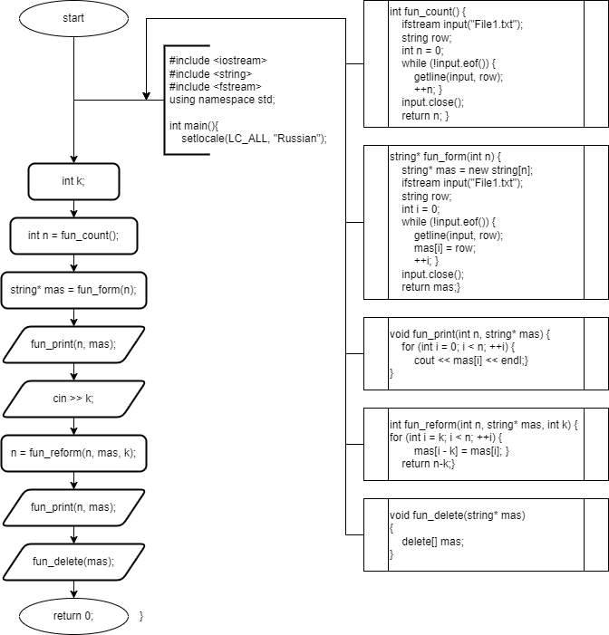

**Код**

#include <iostream>

#include <string>

#include <fstream>

using namespace std;

int fun_count()

{

ifstream input("File1.txt");

string row;

int n = 0;

while (!input.eof()) {

getline(input, row);

++n;

}

input.close();

return n;

}

string* fun_form(int n)

{

string* mas = new string[n];

ifstream input("File1.txt");

string row;

int i = 0;

while (!input.eof()) {

getline(input, row);

mas[i] = row;

++i;

}

input.close();

return mas;

}

void fun_print(int n, string* mas)

{

for (int i = 0; i < n; ++i)

{

cout << mas[i] << endl;

}

}

int fun_reform(int n, string* mas, int k)

{

for (int i = k; i < n; ++i) {

mas[i - k] = mas[i];

}

return n-k;

}

void fun_delete(string* mas)

{

delete[] mas;

}

int main()

{

int k;

int n = fun_count();

string* mas = fun_form(n);

fun_print(n, mas);

cout << endl << "Enter number of elements for deleting: ";

cin >> k;

cout << endl;

n = fun_reform(n, mas, k);

fun_print(n, mas);

fun_delete(mas);

return 0;

}

**Решение**

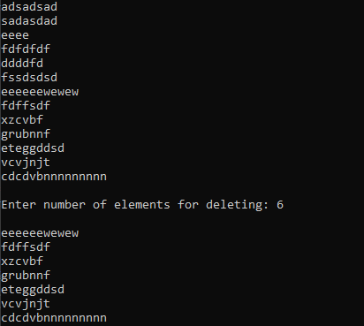

**Выводы**

В ходе данной работы были изучены динамические массивы и некоторые особенности работы с ними.

**Github**

https://github.com/Hitikov/Lab_10